ACTA DEL CONSELL DEL DEPARTAMENT DE BIOMEDICINA

Núm. de la sessió: 28
Data: 18 de setembre de 2018
Hora: d’11 a 13.30 h
Lloc: sala de juntes

Assistents
J. Ramon Sales, president
Jaume Nadal, secretari
Jordi Pallarès
Glòria Pla
Rosa Planas
Marta Puig
M. Pilar Rodés

S’han excusat d’assistir-hi:
Joan Roig
Roser Rius

Ordre del dia
1. Lectura i aprovació, si escau, de l’acta de la sessió anterior.
2. Examen dels informes següents:
2.1. Eleccions dels representants del professorat.
2.2. Concursos de PAS.
2.3. Convocatòries de professorat.
3. Aprovació del Reglament del Departament.
4. Estudi dels programes de doctorat 2017-2018.
5. Assumptes de tràmit.
6. Torn obert de paraules.

Desenvolupament de la sessió

1. El president obre la sessió i el secretari llegeix l’esborrany de l’acta de la sessió anterior.

2. El president demana a Glòria Pla que presenti l’informe relatiu a les eleccions dels representants del professorat funcionari i contractat, sobre el qual s’inicia un debat en què hi ha, d’una banda, les intervencions desfavorables de M. Pilar Rodés i, de l’altra, les justificacions del president del Consell. A continuació, el secretari llegeix els informes sobre concursos de PAS i convocatòries de professorat.

3. Rosa Planas explica el procediment que s’ha seguit per elaborar el Reglament del Departament i assenyala les modificacions que s’hi han fet. S’obre un torn de paraules en el qual intervenen el president i Jordi Pallarès.

4. M. Pilar Rodés informa sobre les decisions de la Comissió de Doctorat pel que fa als diferents programes de doctorat proposats. En general, els informes dels departaments han estat favorables a la proposta, però s’han hagut de fer algunes correccions puntuals, ja que no s’ajustaven a la normativa de la Junta de Govern.

5. El president informa sobre els punts següents:
- Propostes d’adjudicació de les places de professorat contractat de la convocatòria del mes de maig (annex núm. 3).
- Designació del professor Joan Marí com a representant del Departament a la Comissió de Política Lingüística.
- Proposta favorable a la petició de trasllat del professor Jaume Martínez.

6. Marta Puig demana que consti en acta la protesta formal per l’escassa dotació de personal administratiu, fet que retarda l’elaboració dels plans docents i les memòries de recerca.

Acords

1. L’acta de la sessió anterior s’aprova per unanimitat dels assistents.

2. S’aprova l’informe relatiu a les eleccions dels representants del professorat (annex núm. 1), per cinc vots a favor i un vot en contra. El Consell, d’altra banda, es considera assabentat dels informes sobre els concursos de PAS i les convocatòries de professorat d’aquest any.

3. S’aprova per unanimitat el Reglament del Departament (annex núm. 2).

4. El Consell acorda adherir-se, per quatre vots a favor i dos vots en contra, a l’informe favorable de la Comissió de Doctorat.

El president aixeca la sessió, de la qual, com a secretari, estenc aquesta acta.

El secretari
Vist i plau
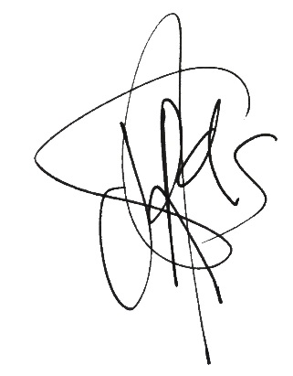
El president

